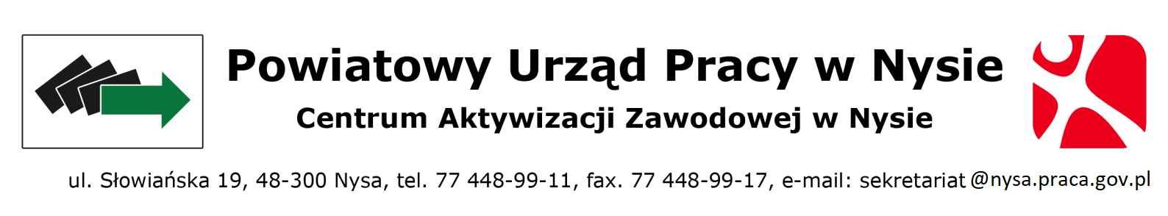

Z A S A D Y
ORGANIZOWANIA I REFUNDACJI ROBÓT PUBLICZNYCH

- Organizowanie i finansowanie robót publicznych odbywa się na podstawie przepisów ustawy o rynku pracy i służbach zatrudnienia (Dz.U. z 2025 r. poz 620),
- Wniosek, który jest podstawą do oceny i podjęcia decyzji w sprawie organizowania robót publicznych musi być złożony na właściwym formularzu wraz z określonymi w nim załącznikami oraz wypełniony w sposób czytelny i jednoznaczny.
- Organizator składa wniosek w postaci papierowej lub elektronicznej.
- Wniosek złożony w formie elektronicznej musi posiadać bezpieczny podpis elektroniczny weryfikowany za pomocą ważnego kwalifikowanego certyfikatu z zachowaniem zasad przewidzianych w przepisach o podpisie elektronicznym, albo podpis potwierdzony profilem zaufanym elektronicznej platformy usług administracji publicznej.
- Wnioski o organizowanie robót publicznych nieprawidłowo wypełnione lub niekompletne, nieuzupełnione we wskazanym przez PUP Nysa terminie (co najmniej 7-dniowy termin) pozostawia się bez rozpatrzenia.
- Wnioski złożone w innej formie (np. faks, poczta elektroniczna - bez podpisu kwalifikowanego), nie będą rozpatrywane.
- PUP w Nysie w terminie 30 dni od dnia złożenia wniosku o organizowanie robót publicznych wraz z kompletem wymaganych dokumentów, informuje pracodawcę o rozpatrzeniu wniosku i podjętej decyzji.
- Wnioski o organizowanie i finansowanie robót publicznych są rozpatrywane przez Komisję ds. Rozpatrywania Wniosków. Ostateczną decyzję co do rozpatrzenia wniosku podejmuje Dyrektor Powiatowego Urzędu Pracy w Nysie.
- Roboty publiczne są organizowane na podstawie umowy zawieranej pomiędzy Starostą Nyskim, a organizatorem lub pracodawcą wskazanym przez organizatora.
- Do wykonywania robót publicznych nie będą kierowane osoby bezrobotne, które w okresie ostatnich 90 dni były zatrudnione w ramach tych robót lub w ramach prac interwencyjnych u danego pracodawcy.
- Pierwszeństwo w skierowaniu do udziału na roboty publiczne przysługuje:
- bezrobotnym posiadającym Kartę Dużej Rodziny, o której mowa w art. 1 ust. 1 ustawy z dnia 5 grudnia 2014 r. o Karcie Dużej Rodziny,
- bezrobotnym powyżej 50 roku życia,
- bezrobotnym bez kwalifikacji zawodowych,
- bezrobotnym niepełnosprawnym,
- długotrwale bezrobotnym,
- bezrobotnym i poszukującym pracy, będącym osobami do 30 roku życia,
- bezrobotnym samotnie wychowującym co najmniej jedno dziecko.
- Roboty publiczne są finansowane w ramach środków określonych w planie finansowym Funduszu Pracy.
- Wysokość refundacji robót publicznych w 2026 roku wynosi 80% minimalnego wynagrodzenia za pracę obowiązującego na dzień podpisania umowy plus składki na Fundusz Ubezpieczeń Społecznych od refundowanej kwoty (tj. 3844,80 zł + FUS).
- Zwrot kosztów poniesionych przez Pracodawcę następuje po przedłożeniu w Urzędzie wniosku, stanowiącego zał. nr 1 do umowy (wraz z odpowiednim rozliczeniem finansowym, potwierdzoną listą płac, dowodem odprowadzenia składki na ubezpieczenie społeczne o zwrot części kosztów poniesionych na wynagrodzenia, nagrody i zasiłki z ubezpieczenia społecznego oraz składki na ubezpieczenie społeczne zatrudnionego w ramach robót publicznych bezrobotnego do 20 dnia każdego miesiąca, następującego po miesiącu którego refundacja dotyczy.
- W przypadku nieprzepracowania przez skierowanego bezrobotnego pełnego miesiąca kwota refundacji wypłacana będzie wg następującego obliczenia:
stawka miesięczna dzielona będzie przez 30 dni /niezależnie od liczby dni kalendarzowych w danym miesiącu/, zaokrąglona do dwóch liczb po przecinku i pomnożona przez liczbę dni kalendarzowych objętych okresem refundacji.
- W przypadku przebywania przez skierowanego bezrobotnego na zwolnieniu lekarskim, urlopie macierzyńskim, urlopie bezpłatnym itp. kwota refundacji zostanie wypłacona do kwoty faktycznie poniesionych kosztów przez pracodawcę, jednak nie większa niż maksymalna kwota wynikająca z umowy.
- W przypadku powstałych wakatów w trakcie trwania refundacji pracodawca może wnioskować o wydłużenie okresu refundacji o powstałe przerwy w zatrudnieniu do pełnego okresu jej przyznania.
- Ostateczną decyzję o tworzeniu miejsc pracy w związku z zatrudnieniem skierowanego bezrobotnego w ramach robót publicznych u pracodawcy podejmuje Dyrektor Powiatowego Urzędu Pracy w Nysie.
- Zasady wchodzą w życie od dnia 05.01.2026 r.

